綜二丙 李奕檠

標題： 你要嘛出眾,要嘛出局
書名： 你要嘛出眾,要嘛出局

我很喜歡這本書,身為高中生的我,「你要嘛出眾,要嘛出局」這本書完全真實投射出我們身邊經常遇到的事情和大家需要思考的問題,比如我非常喜歡第三十頁的「忙起來很多,因為閒下來更累。
優等
」
故事內容在描述作者去東北探望朋友,那個地方,偏僻又安靜,是個平凡且寧靜的鄉下。那年畢業時,他朋友來到這個地方工作,因為這裡安靜舒適,老媽從小告訴他：「平平淡淡才是生活」。有人告訴他：「如果要混混日子,日子也就一天天的過去了,一輩子就什麼都沒了」。籃球場、販賣機、餐廳、幼兒園等等,單位裡要什麼有什麼,人也不用出去單位,因為什麼都不缺。但是日子日覆連夜,時間就這樣過了,是浪費生命,日子久了,才發現自己已經離不開這個地方了。同行的朋友羨慕他：「整天無所事事,工作如此輕鬆,下班又可以更放鬆。哪像整天待在繁忙的北京,上班忙專案接客戶,下班還要跟老闆喝酒」。沒想到的是,朋友卻尷尬的說：「忙多了了才好,閒起來累得要死」。作者氣的認為朋友在逗他。可是,兩天後,作者不再懷疑它講的話了。那天作者陪他去上班,他在一旁看報紙,作者無聊也就玩著手機,到了中午打卡,真的沒事情,就到樓下打撞球,打累了,也就繼續無聊著。到了下午,他回到辦公室,偶爾接個電話,打個電腦,無奈的刷著網頁,到了五點下班,他們就這樣渾渾噩噩的走回飯館,今天也就這樣無聊的結束了。想出去吃個飯,餐廳門都關了,想去酒吧喝個酒,酒吧打烊了。回到飯館,作者問他：「這樣的日子,一年能有幾天？」朋友淡定的告訴作者,除了身體檢查以外,每天基本上都一樣。到了第二天,作者還是陪著他朋友,晚上吃飯時,作者點了一杯酒說：「我想回家了」,朋友問他為什麼,作者說：「這兩天,過得很累」,他卻笑著說：「你這才兩天,我可是每天呀！」
有一句話叫忙裡偷閒才可貴,閒只有在忙碌的時候才是珍貴的,如果一直閒著,那著樣也只是在浪費生命、浪費時間,而且也不會開心。就像剛打完全場的籃球員,忽然讓他休息,當下是一件很幸福的享受。可是整場都在籃下坐板凳的候補員,要他就一直坐著,這樣也只會讓他更難受而已。看完這篇故事時,我終於明白年輕人為什麼寧可選擇在大城市裡忙碌,也不願意留在家鄉打拼,過著安逸舒適的生活。因為青春也就這麼一次,哪怕在城市裡累得半死,每天加班過勞,也要出去闖一闖,寧可忙到死,也不想被閒死,人生也就短短幾個秋,何不讓自己活得更累、更精采呢？
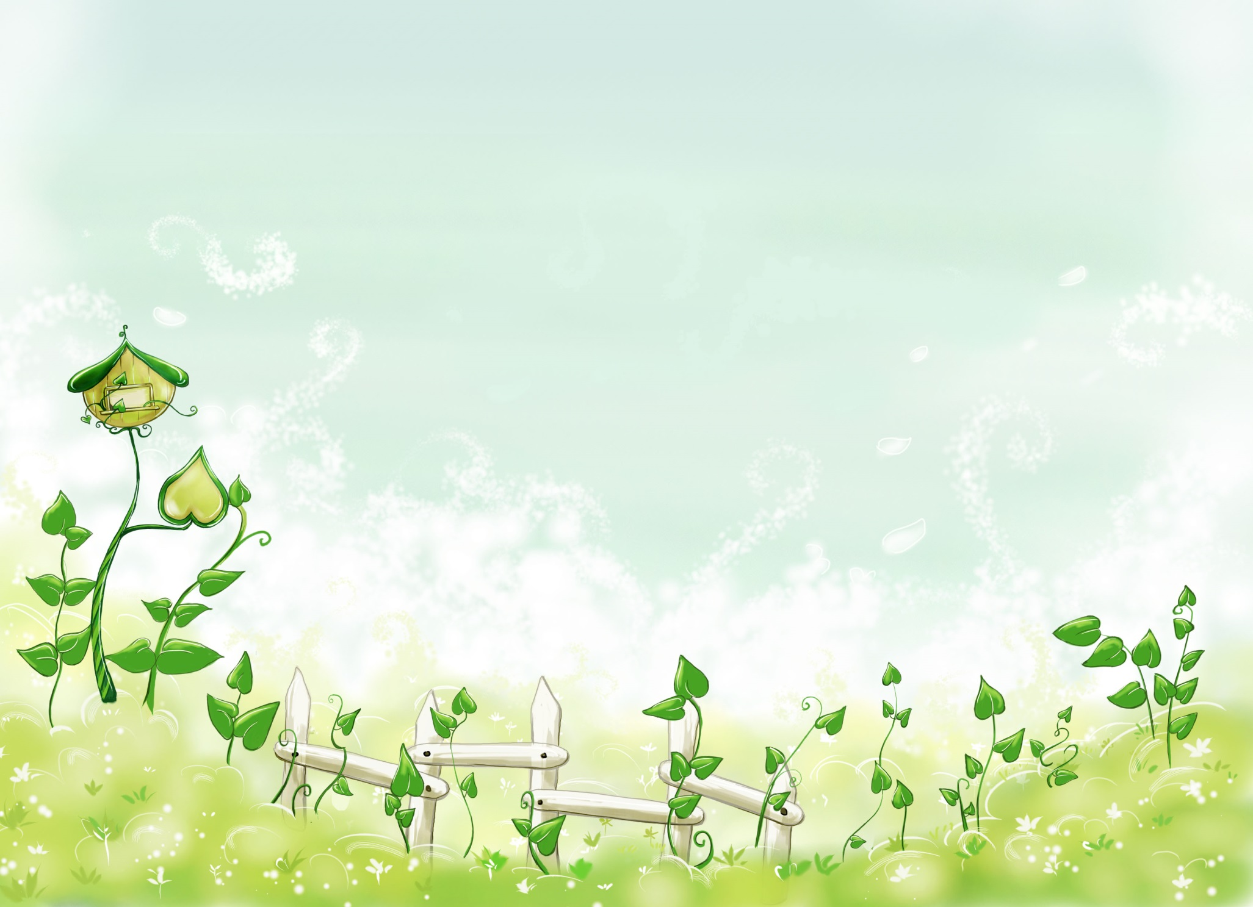
人活在忙碌中,但是人是在進步的,而總比那天整天躺著浪費生命,永遠都不知道世界仍是在轉動著。那些人以為有個大環境能庇護,卻不知道,自己連青蛙都不如的蝌蚪,壁上的藤蔓早已垂到地面,而連嘗試都不要,那這座井遲早也會沒有生機。當有一天不得離開這個舒適圈時,才知道世界上根本不存在,也沒有一成不變的日子。」

